トラクター用 リヤ式施肥機取付ブラケット

ｻﾝｿﾜｰ Ｖ-Ｒ10Ｎ
Ｇ-Ｒ10Ｎ
XS-R8(G)用

ロータリーマウント
ＭＰ‐6
ＭＰ‐6Ｅ
取扱説明書



この製品を安全に、また正しくお使いいただくために
必ずこの 取扱説明書 をお読みください。

間違えた使い方をすると事故を引き起こすおそれがあります。
お読みになった後は、必ず製品の近くに保管してください。

もくじ

はじめに |  |  | １
安全に作業するために |  |  | １
梱包内容 |  |  | ２
ﾛｰﾀﾘｰﾏｳﾝﾄの取付け |  |  | ３
ﾎｰｽｶﾞｲﾄﾞの取付け |  |  | ６
オプション部品 |  |  | ８
不調の発見と処置 |  |  | ８
保管方法について |  |  | ８

□取扱い説明書についての注意点
本文説明の中で“左・右・前・後”とは、
トラクターの進行方向に向かってみた方向です。
進行方向

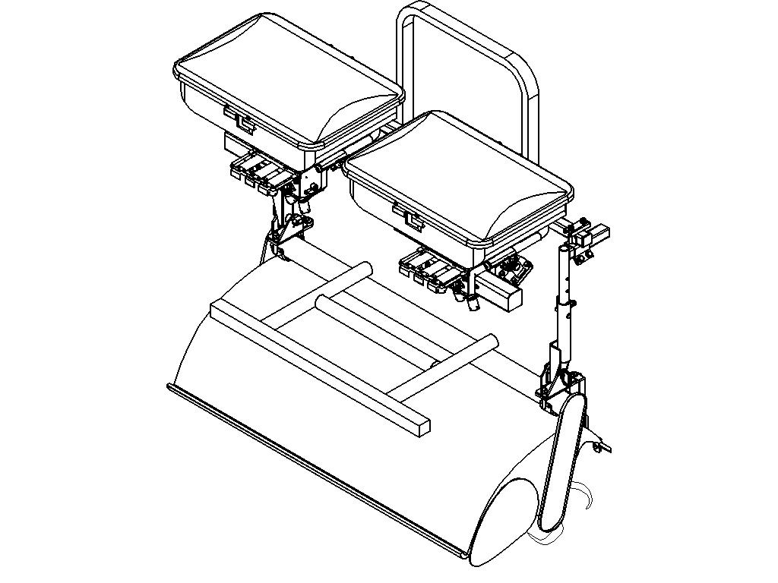
左（Ｌ）
前

右（Ｒ）

後

この度はロータリーマウントをお買い上げいただき、誠にありがとうございます。

はじめに

使用目的について

ロータリーマウント MP-1 は、トラクターのロータリー（ｾﾝﾀｰﾛｰﾀﾘｰ及び特殊ﾛｰﾀﾘｰを除く）に
ジョーニシ製肥料散布機「サンソワー リヤシリーズ」を取付けることを目的としています。
他の使用や改造などは故障や事故を引き起こすおそれがありますので、決しておこなわないで下さい。
他の使用や改造などをした場合は補償の対象になりませんのでご注意下さい。

ご使用前に

●この取扱説明書はロータリーマウントの取扱方法と使用上の注意事項について記入してあります。
ご使用前には必ずこの取扱説明書を理解するまでお読みの上、正しくお取扱いいただき最良の状態で
ご使用下さい。
●お読みになった後も必ず製品とともに保存して下さい。
●製品を貸したりゆずり渡される場合は、この取扱説明書を製品に添えてお渡し下さい。
●この取扱説明書を紛失または汚損された場合は速やかにお買い上げ先にご注文下さい。
●品質・性能向上あるいは安全上、使用部品の変更を行うことがあります。
その際には本書の内容及びイラストなどの一部が本製品と一致しない場合がありますのでご了承下さい。
●ご不明なことやお気づきのことがございましたら、お買い上げ先にご相談下さい。

● 印の下記マーク付の項目は安全上、特に重要な項目ですので必ずお守下さい。
 | 危険 | その警告文に従わなかった場合、死亡または重傷を負うことになる  ものを示します。
 | 警告 | その警告文に従わなかった場合、死亡または重傷を負う危険性が  あるものを示します。
 | 注意 | その警告文に従わなかった場合、ケガを負うおそれのあるものを  示します。
●この取扱説明書には安全に作業していただくために、安全上のポイント
「安全に作業するために」が記入してあります。ご使用前に必ずお読み下さい。

安全に作業するために

ここに記入されている注意事項を守らないと、傷害や事故及び機械の損傷が生じるおそれがあります。

○注意項目
 | 注意 | トラクターに装着したままでの路上走行はしないでください。  〔守らないと〕法規違反となり、また対向車や人、建物との接触事故をまねくおそれが  あります。
 | 注意 | 着脱は平坦な場所でトラクターのエンジンを停止させ、ロータリーを下げた状態で  行ってください。  〔守らないと〕 下敷きになったりケガや破損をまねくおそれがあります。

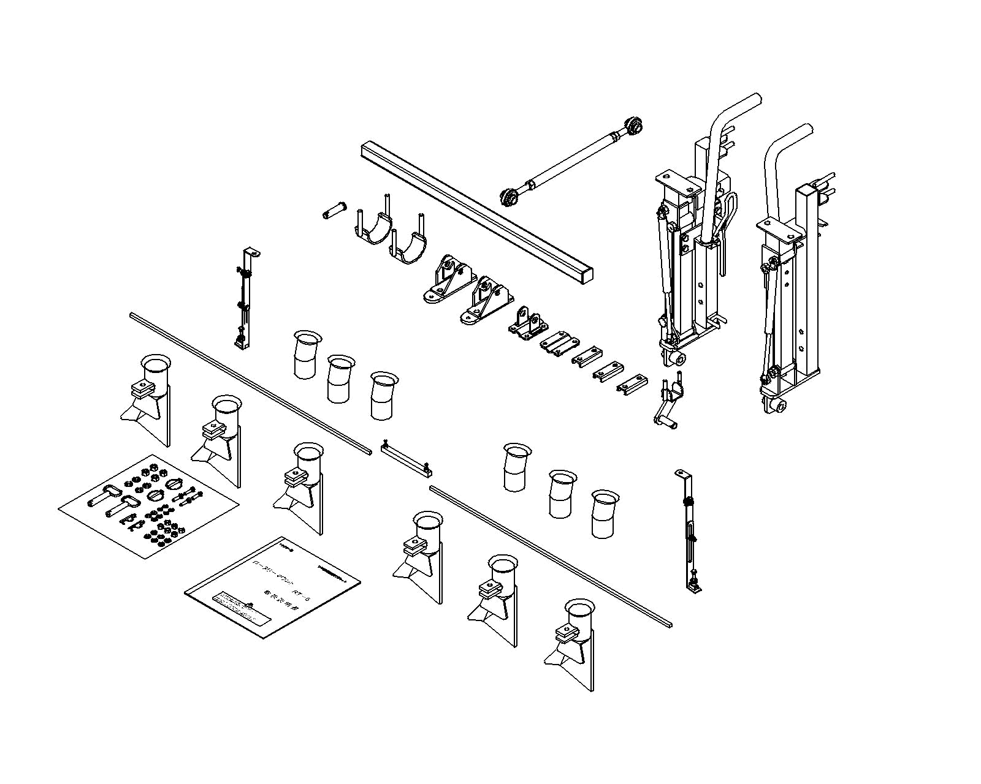
□梱包内容
1
2
3
10

11
9

8

7
12
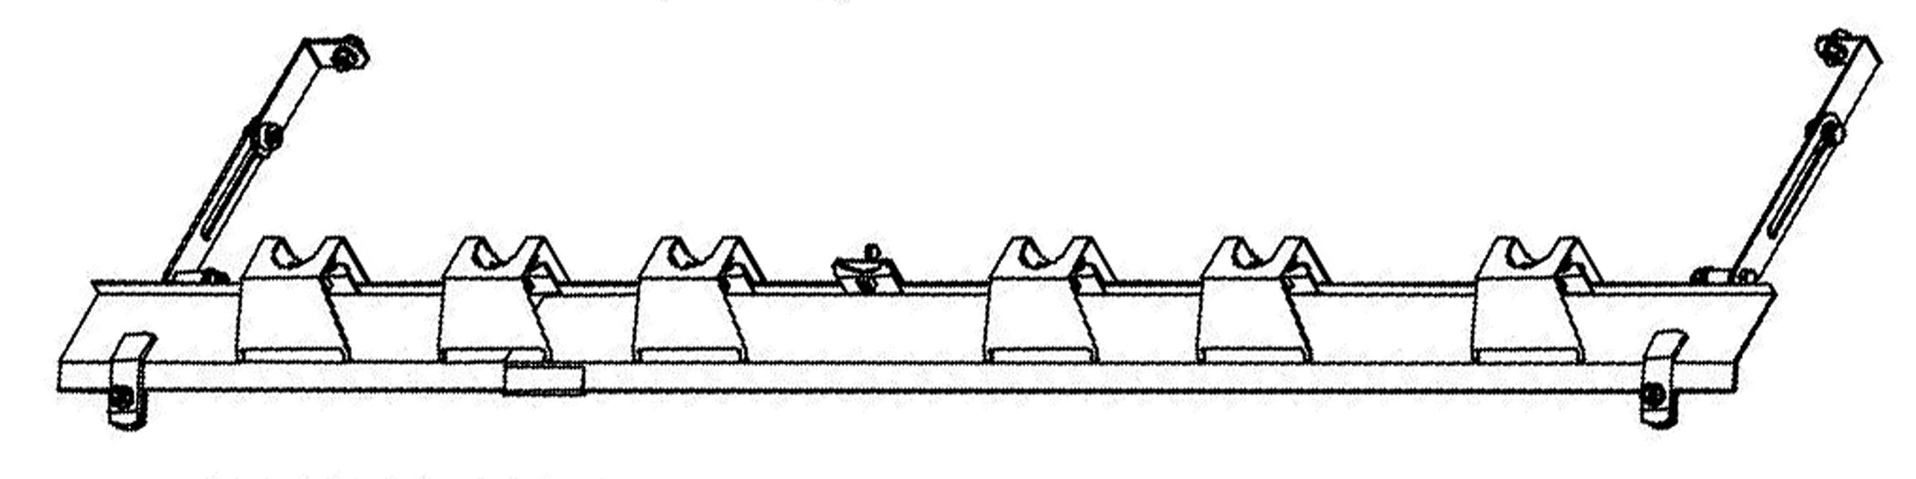
6
4
5

13

◎梱包明細

No． | 名 称 | 個 数 |  | 備 考
No． | 名 称 | MP-6 | MP-6E | 備 考
１ | フレーム仕組 | LR各１ｾｯﾄ | LR各１ｾｯﾄ
２ | ターンバックル仕組 | １ｾｯﾄ | －
２ | 延長 〃 | － | １ｾｯﾄ
３ | 角パイプ仕組 | １ｾｯﾄ | １ｾｯﾄ
４ | ﾀｰﾝﾊﾞｯｸﾙ支点金具 | １個 | １個
５ | 締付プレート | ３個 | ３個
６ | 締付金具Ａ | １個 | １個
７ | 締付金具Ｂ | １個 | １個
８ | 取付金具 | ２個 | ２個
９ | Ｕ金具 | ２個 | ２個
１０ | 平頭ピン | １本 | １本 | φ19×75
１１ | ホースガイド仕組 | １ｾｯﾄ | １ｾｯﾄ | ガイド組付パーツ付
１５ | 組付パーツ一式 | １ｾｯﾄ | １ｾｯﾄ
１６ | 取扱説明書 | １冊 | １冊

ロータリーマウントの取付け
 | 注意 | サンソワーの着脱は平たんな場所でトラクターのエンジンを停止させ  ロータリーを下げた状態で行って下さい。

トラクターロータリー駆動軸パイプへ取付金具を取付ける。
・機種によってはパイプＡ部に金具が突起している場合があります。
突起部に当たらない位置に金具を取付けて下さい。
- 取付位置は、ロータリーの中心より左右振分けで取付けて下さい。
このとき、下表のようにロータリー幅により右左の間隔を800mmから1100mmの間で
調整して取付けて下さい。
ロータリー幅（mm） | 取付金具の間隔（mm）
1400 | 約800
1500 | 約800
1600 | 約900
1700 | 約900
1800 | 約1000
1900 | 約1000
2000 | 約1100

・取付姿勢は、ロータリーを降ろした状態で地面と水平になるようにし、Ｕ金具でしっかりと
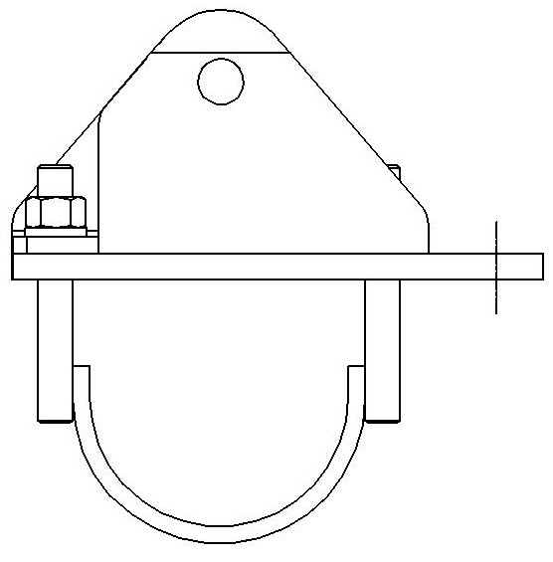
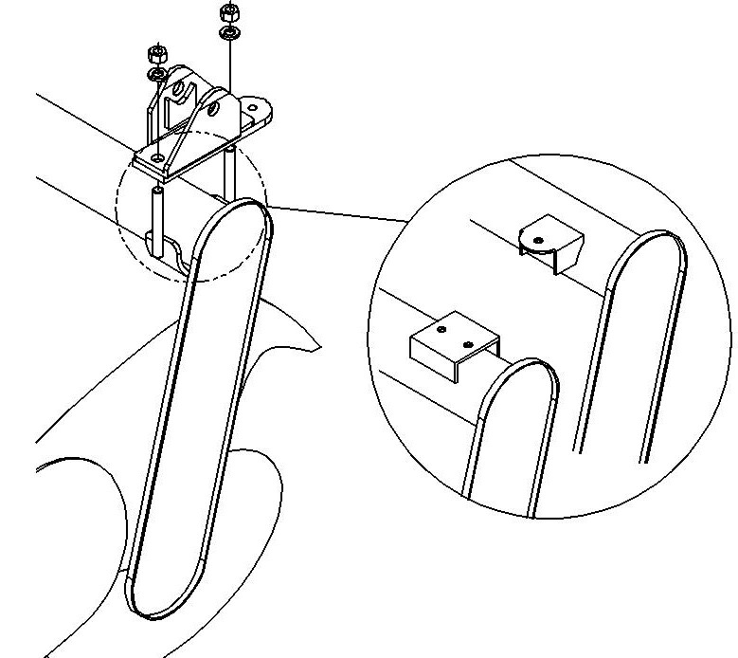
固定して下さい。
Ａ部
Ａ部
突起金具
突起金具
駆動軸パイプ
取付金具
Ｍ１２
ロータリー
Ｕ金具
地面と水平になるように
取付姿勢
Ｕ金具
取付金具
Ｍ12ﾅｯﾄ
ﾊﾞﾈｻﾞｶﾞﾈ
前方
後方

注意
取付金具の間隔を決める際、リンクフレーム
とロータリの調整ハンドルの間隔が
１００ｍｍ程度離れる様、位置を調整してください。
取付金具の間隔

800mm～
1100mm

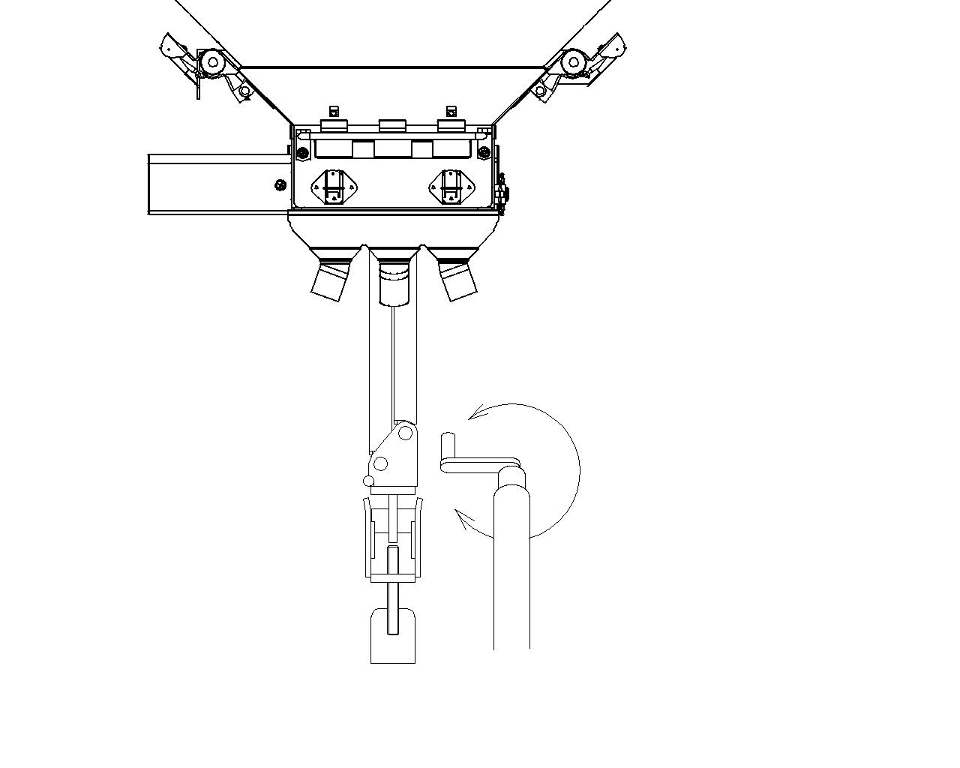
ロータリー
調整ハンドル
リンクフレーム
仕組Ｌ又はＲ
100mm程度
間隔を開ける

取付金具

注）トラクタ型式ＫＬ21・23・25、NTX21・23・25は別途支点延長金具が必要です。
上記トラクタに装着する場合は、支点延長金具の取付説明書を参照して下さい。

フレーム仕組左と右を取付金具に取付けます。
・フレームは右左があります。フレームの向きはＡ図のように取付けて下さい。
・フレームと取付金具にピンを差込み固定します。
フレームに角パイプを取付けます。
・角パイプの位置は左右振分けで取付けて下さい。
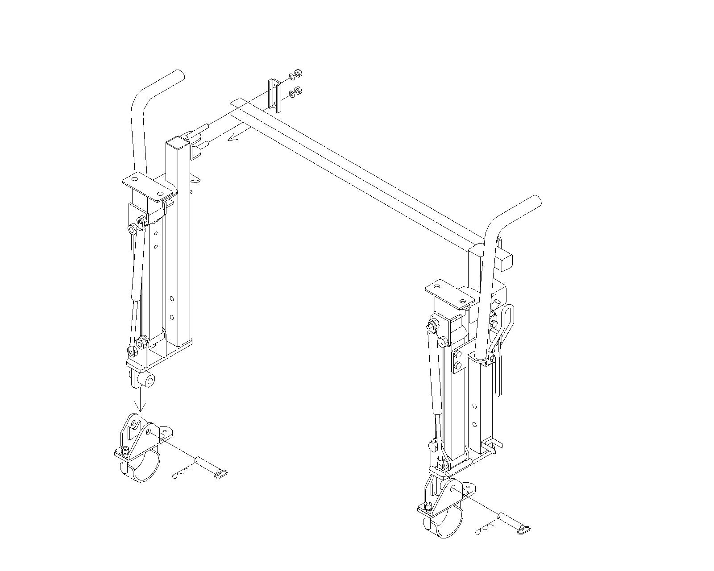
・締付プレートで角パイプを固定します。
締付ﾌﾟﾚｰﾄ
M10ﾅｯﾄ
ﾊﾞﾈｻﾞｶﾞﾈ
Ｒピン
ﾋﾟﾝ φ16×80
進行方向
フレーム仕組Ｌ
角パイプ
フレーム仕組Ｒ

Ａ図

トラクターのリフトロッド左側パイプへ締付金具を取付ける。
・締付金具Ａ，Ｂをリフトロッドパイプの出来るだけ上部に取付けます。
（ねじれたり、ズレ落ちないように強く固定して下さい。）
・取付の向きは、ターンバックルの引張り方向（角パイプに取付けたﾀｰﾝﾊﾞｯｸﾙ支点金具方向）を
目安として下さい。

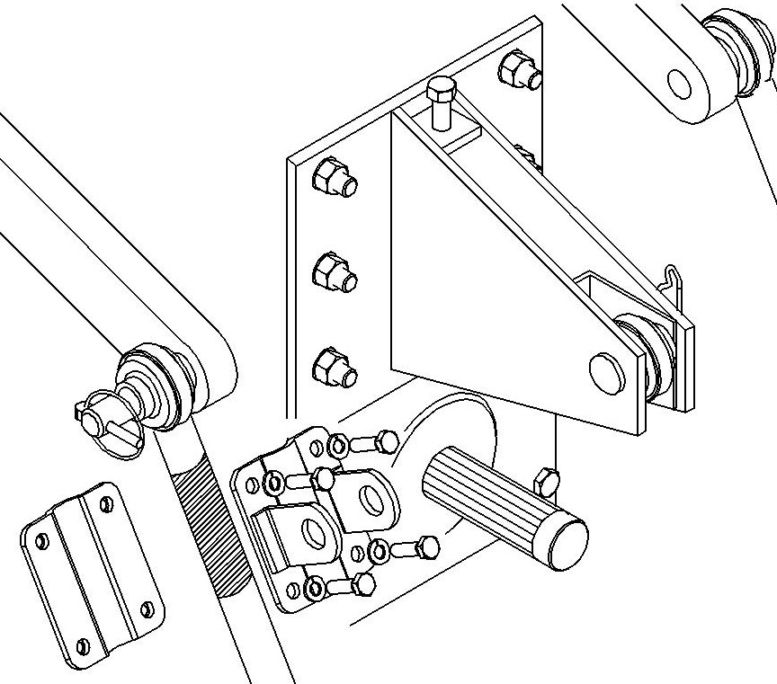
リフトロッド
締付金具Ａ，Ｂ
M8×30 ﾎﾞﾙﾄ
平ｻﾞｶﾞﾈ
ﾊﾞﾈｻﾞｶﾞﾈ

ターンバックル支点金具を取付けます。
・角パイプの中央から、左側約１５０ｍｍの位置に取付け、締付プレートで角パイプに固定します。
ターンバックルを取付ける。
  - 締付金具にターンバックルを平頭ピンにて取付けます。
  - ターンバックルの反対側を、角パイプに取付けたﾀｰﾝﾊﾞｯｸﾙ支点金具に取付けます。
  - フレームは地面に対して垂直になるようにターンバックルを調節して下さい。
注）ターンバックルが短い場合は、下図のように支点金具を組替えて下さい。

平頭ピン
φ19×70
締付ﾌﾟﾚｰﾄ
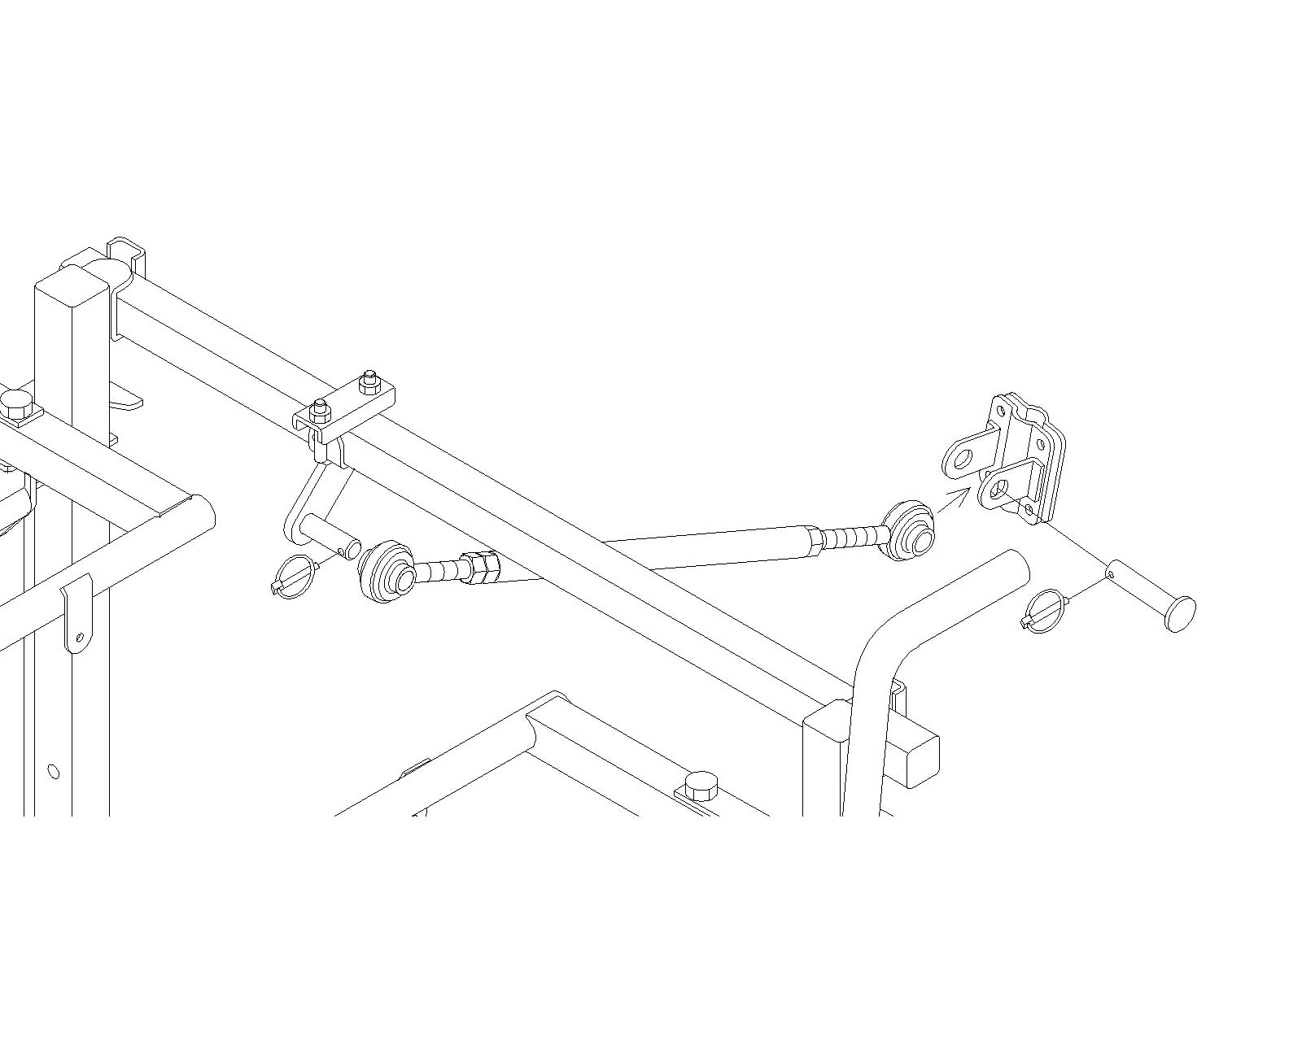

リンチピンφ6
リンチピンφ6
ﾀｰﾝﾊﾞｯｸﾙ支点金具
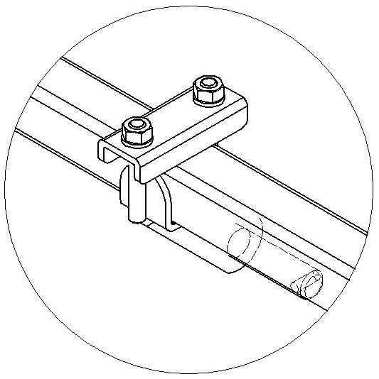

ﾀｰﾝﾊﾞｯｸﾙが短い場合は逆にする。

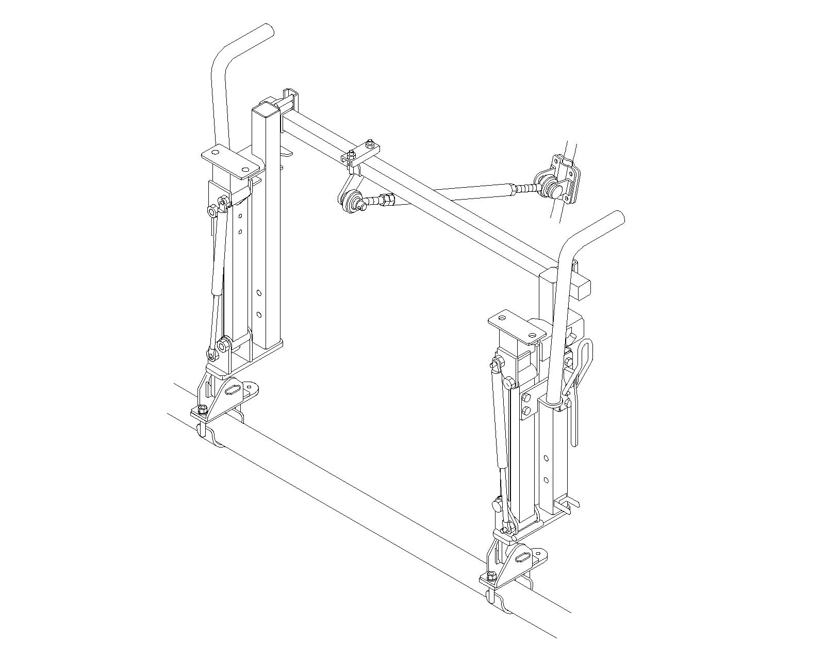
全体図

 | 注意 | ターンバックルで固定するまでは不安定な状態となりますので、  しっかりと支えているか、前か後にゆっくりと倒しておいて下さい。
 | 注意 | 調節時はボルト側を回さずに、必ずターンバックルの回転で伸縮させて下さい。

ホースガイドの取付け
①拡散板の長さ及び取付け位置の調節
・拡散板Ｂ及び止め金具Ｂを固定している蝶ボルトをゆるめます。
・拡散板Ａをスライドさせ、Ａ寸法をﾛｰﾀﾘｰ幅に合わせます。調整後、止め金具Ｂで固定して下さい。
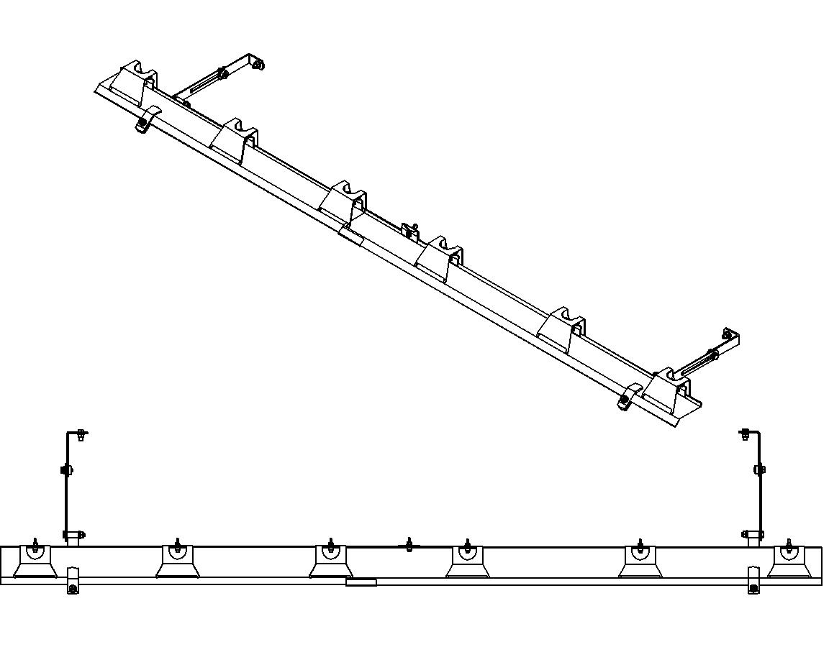
・また、Ｂ寸法も取付金具の穴（下記②図参照）とピッチを合わせて下さい。
・拡散板Ｂを、資材を散布したい場所に合わせ、蝶ボルトを締め固定します
 | 注意 | 作業時には必ず手袋を着用のこと

止め金具 Ｂ

蝶ボルト
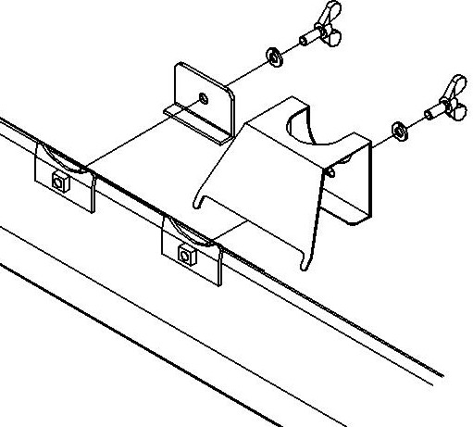
拡散板 Ａ
拡散板 Ｂ
Ａ 寸法
バネザガネ
Ｂ 寸法
拡散板 Ｂ
止め金具 Ｂ
止め金具 Ａ

②ホースガイドをロータリーマウントに取付け、角度を調節します。
・駆動軸パイプに固定してある取付金具とガイド金具Ａを取付け、ボルトで固定します。
・Ａ及びＢ部のボルトをゆるめ、拡散板Ａの角度及び拡散板の位置調節をします。
拡散板はロータリーカバーの上になるように取付けてください。
拡散板Ａの角度は、タイヤとの隙間及び資材の広がりに合わせて調節して下さい。
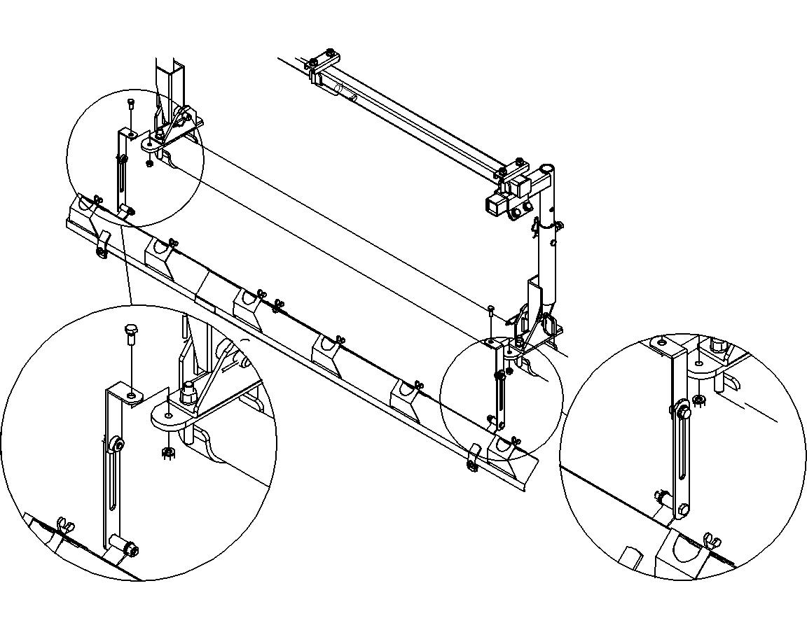
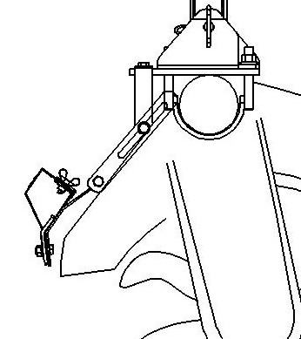
ﾎﾞﾙﾄ Ｍ8×25
ｽﾌﾟﾘﾝｸﾞﾅｯﾄ Ｍ8
取付金具
Ａ
Ｂ
進行方向
取付穴
ガイド金具Ａ
拡散板 Ａ
拡散板
ロータリー

ロータリーを上昇させ干渉部分の有無をチェックする
・ロータリーをゆっくり上昇させながらチェックして下さい。
・水平機構の付いたトラクターにおいては、ロータリーを左右に動かし干渉をチェックして下さい。

○特に干渉に注意する箇所
・キャビン仕様のリヤウィンドウを開けた状態
→ホッパーが座席後部に近寄ってきますので（ロータリーマウント仕様）、開けておくとホッパーやリヤウィンドウガラスが割れる恐れがあります。
・尾輪調節のハンドル
→ハンドルが上向きになっていると、ホッパー取付部の角パイプに当たり、ハンドルを曲げる恐れがあります。
・フェンダー後方
→機種によってはフェンダー部が後方に長く突出しているものがあり、ロータリーの上昇に伴い
フレームと干渉し、破損する恐れがあります。
上記の方法でも干渉する場合はロータリーの上昇位置の規制（本機で操作）をして下さい。
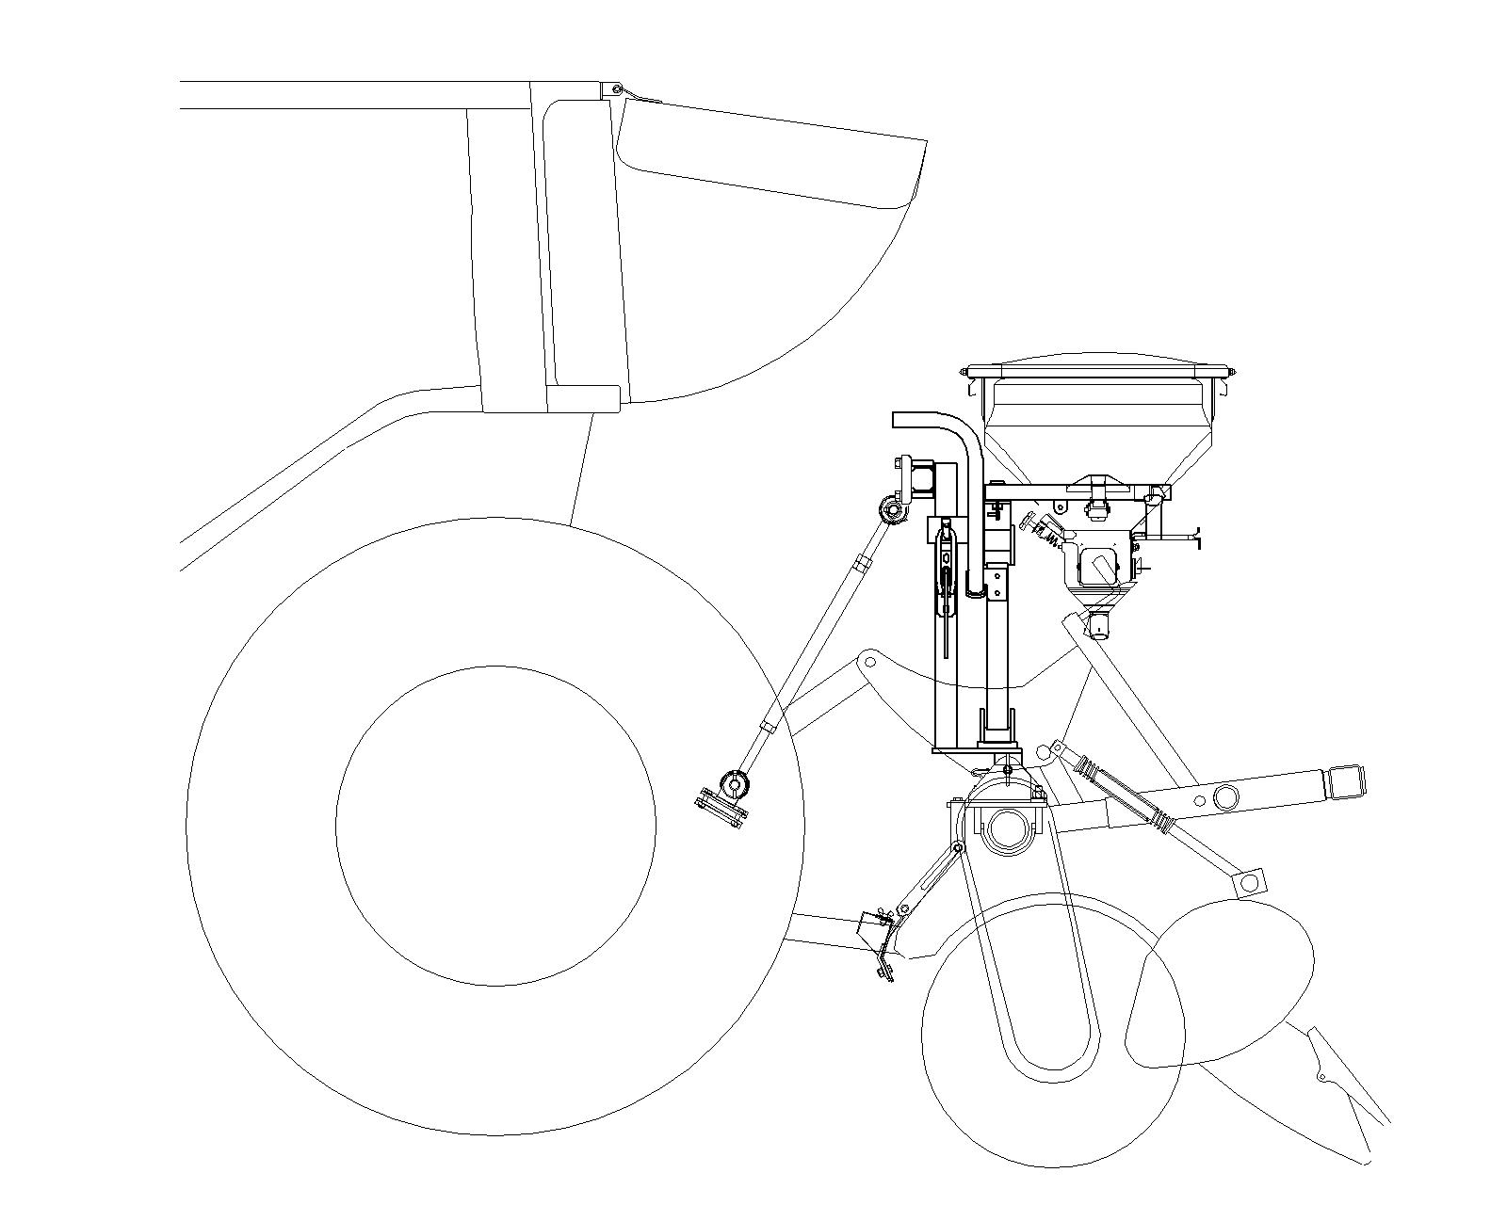
リヤウィンドウとの干渉

尾輪調節ハンドルの干渉

フェンダー後方との干渉

加圧ロッドの干渉

サンソワー本体をホッパー取付フレームへ取付ける。

・本体の取り付け方及び操作方法は、本体部の取扱説明書を参照してください。

オプション部品
◎転倒防止金具
・ロータリーマウントをつけたまま、ロータリーをトラクターから外した時、サンソワーを固定するために使用します。
ロータリー後方に金具を取付け、ターンバックルとつなぐ事により転倒を防止します。
◎スタンド（MP-S）
- サンソワーを長期使用しない時などに、ロータリーマウントごと取り外しができるスタンドです。
キャスター付で移動や格納に便利です。

不調の発見と処置

・不調を発見したらすぐにその原因を調べて処置をし、故障が広がらないようにします。
・原因がわからないときや、修理調整しても再発するときは”お買上げ先”に相談し、点検サービスを受けて下さい。

保管方法について

◎長期の保管をするとき
・取付金具からホッパーを外し、金具類はピン及び締付ナット等をゆるめ、分解・収納します。

 | 注意 | ・着脱は平坦な場所でトラクターのエンジンを停止させ、ロータリーを下げた状態で  行ってください。  ・ターンバックルを外す時はホッパーを必ず外してからフレームをしっかりと支え、  外した後は、前か後にゆっくりと倒して下さい。  〔守らないと〕 下敷きになったりケガや破損をまねくおそれがあります。

取扱説明書品番 53178835M0 2019.1月


製造元

〒528-0037 滋賀県甲賀市水口町本綾野４番１号
TEL 0748(62)4110(代表) FAX 0748(62)9054
http://www.jonishi.co.jp

